**Module 3 - Database**

**Ứng Dụng Quản Lý Khu nghỉ dưỡng Furama**

# Mục đích

Học viên sử dụng những kiến thức đã học ở Module 3 - Database để áp dụng viết các câu lệnh truy vấn SQL.

# Công nghệ phải dùng

Sau khi kết thúc khóa bài tập, học viên sẽ nắm được các kiến thức sau:

|  |
| --- |
| SQL CƠ BẢN |
| INSERT, SELECT, UPDATE, DELETE cơ bản |
| SELECT có điều kiện AND, OR |
| SELECT có WHERE và LIKE % |
| SELECT có ORDER BY |
| SELECT có GROUP BY và HAVING |
| SELECT có DISTINCT |
| SELECT có INNER JOIN |
| SELECT có OUTER JOIN |
| SELECT có UNION |
| SELECT có EXCEPT hoặc NOT IN, NOT EXISTS |
| SELECT có INTERSECT |
| SELECT hỗn hợp phức tạp |
| SQL NÂNG CAO |
| INDEX |
| VIEWS |
| STORED PROCEDURE |
| TRANSACTION |
| FUNCTION |
| CURSOR |

# Mô tả hệ thống

Xây dựng hệ thống quản lý khu nghỉ dưỡng Furama tại thành phố Đà Nẵng. Hệ thống được mô tả như sau:

1. Khu nghỉ dưỡng Furama sẽ cung cấp các dịch vụ cho thuê bao gồm Villa, House, Room.

Tất cả các dịch vụ này sẽ bao có các thông tin: Tên dịch vụ, Diện tích sử dụng, Chi phí thuê, Số lượng người tối đa, Kiểu thuê (bao gồm thuê theo năm, tháng, ngày, giờ).

* Riêng Villa sẽ có thêm thông tin: Tiêu chuẩn phòng, Mô tả tiện nghi khác, Diện tích hồ bơi, Số tầng.
* Riêng House sẽ có thêm thông tin: Tiêu chuẩn phòng, Mô tả tiện nghi khác, Số tầng.
* Riêng Phòng sẽ có thêm thông tin: Dịch vụ miễn phí đi kèm.

Ngoài ra, resort còn cung cấp các dịch vụ đi kèm như massage, karaoke, thức ăn, nước uống, thuê xe di chuyển tham quan resort.

Dịch vụ đi kèm sẽ bao gồm các thông tin: Tên dịch vụ đi kèm, Đơn vị, Giá tiền

1. Hệ thống quản lý còn cho phép quản lý thêm thông tin của Employee resort. Thông tin Employee sẽ bao gồm: Họ tên Employee, Ngày sinh, Số CMND, Số ĐT, Email, Trình độ, Vị trí, Lương.

Trình độ sẽ lưu trữ các thông tin: Trung cấp, Cao đẳng, Đại học và sau đại học

Vị trí sẽ lưu trữ các thông tin: Lễ tân, phục vụ, chuyên viên, giám sát, quản lý, giá đốc.

Mỗi Employee sẽ thuộc một bộ phận làm việc: Hiện tại resort bao gồm các bộ phận: Sale – Marketing, Hành Chính, Phục vụ, Quản lý.

1. Hệ thống cho phép quản lý thêm thông tin của các Customer đến thuê và sử dụng các dịch vụ của Furama. Thông tin của Customer bao gồm: Họ tên, Ngày sinh, Giới tính, Số CMND, Số Điện Thoại, Email, Loại khách, Địa chỉ (resort sẽ phân loại Customer để áp dụng các chính sách phục vụ cho phù hợp).

Loại Customer bao gồm: (Diamond, Platinium, Gold, Silver, Member).

Customer có thể sử dụng các dịch vụ thuê Villa, House, Phòng và các dịch vụ đi kèm.

Đối với các dịch vụ thuê Villa và House thì Customer cần phải làm hợp đồng thuê với Furama.

Hợp đồng thuê sẽ bao gồm các thông tin: Số hợp đồng, Ngày bắt đầu, Ngày kết thúc, Số tiền cọc trước, Tổng số tiền thanh toán.

# Yêu cầu hệ thống

Database mẫu mô tả bài toán hệ thống như sau:

* Bảng **vi_tri** lưu trữ thông tin vị trí làm tại resort của nhân viên.
* Bảng **trinh_do** lưu trữ thông tin trình độ của nhân viên.
* Bảng **bo_phan** lưu trữ thông tin nhân viên nào sẽ thuộc phòng ban nào.
* Bảng **nhan_vien** lưu trữ thông tin của nhân viên.
* Bảng **loai_khach** lưu trữ thông tin các loại khách hàng.
* Bảng **khach_hang** lưu trữ thông tin của khách hàng.
* Bảng **hop_dong** lưu trữ thông tin khách hàng thực hiện thuê dịch vụ tại resort.
* Bảng **hop_dong_chi_tiet** lưu trữ thông tin một khách hàng có thể thuê nhiều dịch vụ đi kèm.
* Bảng **dich_vu_di_kem** lưu trữ thông tin các dịch vụ đi kèm khi khách hàng thuê Phòng, Villa, House tại resort.
* Bảng **loai_dich_vu** lưu trữ các loại dịch vụ ở resort.
* Bảng **kieu_thue** lưu trữ các loại kiểu thuê như: theo giờ, theo ngày, theo tháng, theo năm.
* Bảng **dich_vu** lưu trữ thông tin các dịch vụ mà resort cung cấp.

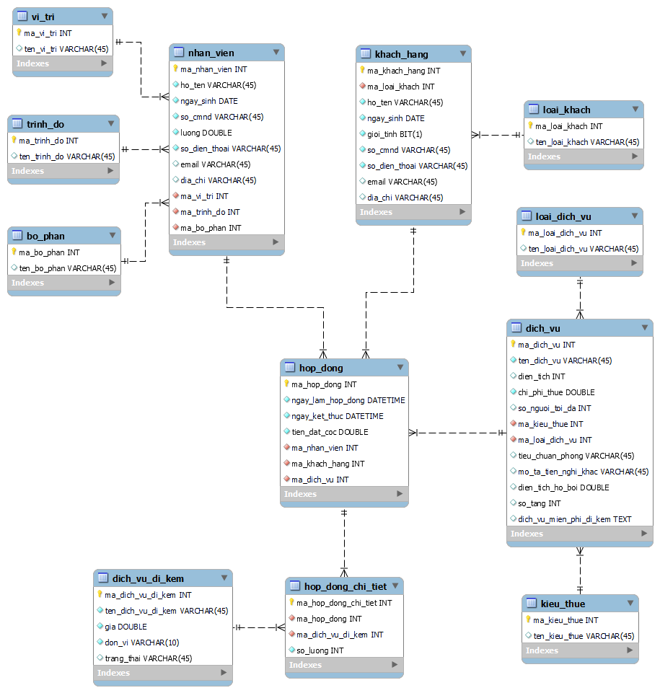

Màu vàng khóa chính = primary key

Màu tím khóa phụ = Foreing key

Khóa chính bảng vị trí là khóa phụ bảng nhân viên

Cú pháp liên kết: FOREING KEY (khóa phụ table nhan_vien) REFERENCES vi_tri(khóa chính table vi_tri)

VD: FOREING KEY (ma_vi_tri) REFERENCES vi_tri(ma_vi_tri)

Thực hiện truy vấn theo yêu cầu sau:

* SQL CƠ BẢN

1. Thêm mới thông tin cho tất cả các bảng có trong CSDL để có thể thoả mãn các yêu cầu bên dưới.
2. Hiển thị thông tin của tất cả nhân viên có trong hệ thống có tên bắt đầu là **một trong các ký tự “H”, “T” hoặc “K”** và có **tối đa 15 kí tự**.
3. Hiển thị thông tin của tất cả khách hàng có **độ tuổi từ 18 đến 50 tuổi** và có địa chỉ ở **“Đà Nẵng” hoặc “Quảng Trị”**.
4. Đếm xem tương ứng với mỗi khách hàng đã từng đặt phòng bao nhiêu lần. Kết quả hiển thị được s**ắp xếp tăng dần theo số lần đặt phòng** của khách hàng. Chỉ đếm những khách hàng nào có **Tên loại khách hàng** là **“Diamond”**.
5. Hiển thị **ma_khach_hang, ho_ten, ten_loai_khach, ma_hop_dong, ten_dich_vu, ngay_lam_hop_dong, ngay_ket_thuc, tong_tien** (*Với tổng tiền được tính theo công thức như sau: Chi Phí Thuê + Số Lượng * Giá, với Số Lượng và Giá là từ bảng dich_vu_di_kem, hop_dong_chi_tiet)* cho tất cả các khách hàng đã từng đặt phòng. (**những khách hàng nào chưa từng đặt phòng cũng phải hiển thị ra**).
6. Hiển thị **ma_dich_vu, ten_dich_vu, dien_tich, chi_phi_thue, ten_loai_dich_vu** của tất cả các loại dịch vụ chưa từng được khách hàng thực hiện đặt từ **quý 1 của năm 2021 (Quý 1 là tháng 1, 2, 3)**.
7. Hiển thị thông tin **ma_dich_vu, ten_dich_vu, dien_tich, so_nguoi_toi_da, chi_phi_thue, ten_loai_dich_vu** của tất cả các loại dịch vụ đã từng được khách hàng đặt phòng **trong năm 2020** nhưng **chưa từng** được khách hàng **đặt phòng trong năm 2021**.
8. Hiển thị thông tin **ho_ten** khách hàngcó trong hệ thống, với yêu cầu **ho_ten không trùng nhau**.

Học viên sử dụng theo 3 cách khác nhau để thực hiện yêu cầu trên.

1. Thực hiện thống kê doanh thu theo tháng, nghĩa là tương ứng với mỗi tháng trong năm 2021 thì sẽ có bao nhiêu khách hàng thực hiện đặt phòng.
2. Hiển thị thông tin tương ứng với từng hợp đồng thì đã sử dụng bao nhiêu dịch vụ đi kèm. Kết quả hiển thị bao gồm **ma_hop_dong, ngay_lam_hop_dong, ngay_ket_thuc, tien_dat_coc, so_luong_dich_vu_di_kem** (*được tính dựa trên việc sum so_luong ở dich_vu_di_kem)*.
3. Hiển thị thông tin các dịch vụ đi kèm đã được sử dụng bởi những khách hàng có **ten_loai_khach** là **“Diamond”** và có **dia_chi** ở **“Vinh” hoặc “Quảng Ngãi”.**
4. Hiển thị thông tin **ma_hop_dong**, **ho_ten** (nhân viên), **ho_ten** (khách hàng), **so_dien_thoai** (khách hàng), **ten_dich_vu, so_luong_dich_vu_di_kem** (*được tính dựa trên việc sum so_luong ở dich_vu_di_kem)*, **tien_dat_coc** của tất cả các dịch vụ đã từng được khách hàng đặt vào **3 tháng cuối năm 2020 nhưng chưa từng được khách hàng đặt vào 6 tháng đầu năm 2021**.
5. Hiển thị thông tin các Dịch vụ đi kèm được sử dụng nhiều nhất bởi các Khách hàng đã đặt phòng. (*Lưu ý là có thể có nhiều dịch vụ có số lần sử dụng nhiều như nhau).*
6. Hiển thị thông tin tất cả các Dịch vụ đi kèm chỉ mới được sử dụng một lần duy nhất. Thông tin hiển thị bao gồm **ma_hop_dong, ten_loai_dich_vu, ten_dich_vu_di_kem, so_lan_su_dung** (*được tính dựa trên việc count các ma_dich_vu_di_kem)*.
7. Hiển thi thông tin của tất cả nhân viên bao gồm **ma_nhan_vien, ho_ten, ten_trinh_do, ten_bo_phan, so_dien_thoai, dia_chi** mới chỉ lập được **tối đa 3 hợp đồng từ năm 2020 đến 2021**.
8. Xóa những Nhân viên chưa từng lập được hợp đồng nào **từ năm 2019 đến năm 2021**.
9. Cập nhật thông tin những khách hàng có **ten_loai_khach** từ **Platinum** lên **Diamond**, chỉ cập nhật những khách hàng đã từng đặt phòng với **Tổng Tiền thanh toán trong năm 2021 là lớn hơn 10.000.000 VNĐ**.
10. Xóa những khách hàng có hợp đồng **trước năm 2021** (chú ý ràng buộc giữa các bảng).
11. Cập nhật giá cho các dịch vụ đi kèm được sử dụng **trên 10 lần trong năm 2020 lên gấp đôi**.
12. Hiển thị thông tin của tất cả các nhân viên và khách hàng có trong hệ thống, thông tin hiển thị bao gồm **id (ma_nhan_vien, ma_khach_hang), ho_ten, email, so_dien_thoai, ngay_sinh, dia_chi**.

* SQL NÂNG CAO

1. Tạo khung nhìn có tên là **v_nhan_vien** để lấy được thông tin của tất cả các nhân viên có địa chỉ là “Hải Châu” và đã từng lập hợp đồng cho một hoặc nhiều khách hàng bất kì với ngày lập hợp đồng là “12/12/2019”.
2. Thông qua khung nhìn **v_nhan_vien** thực hiện cập nhật địa chỉ thành “Liên Chiểu” đối với tất cả các nhân viên được nhìn thấy bởi khung nhìn này.
3. Tạo Stored Procedure **sp_xoa_khach_hang** dùng để xóa thông tin của một khách hàng nào đó với **ma_khach_hang** được truyền vào như là 1 tham số của **sp_xoa_khach_hang**.
4. Tạo Stored Procedure **sp_them_moi_hop_dong** dùng để thêm mới vào bảng **hop_dong** với yêu cầu **sp_them_moi_hop_dong** phải thực hiện kiểm tra tính hợp lệ của dữ liệu bổ sung, với nguyên tắc không được trùng khóa chính và đảm bảo toàn vẹn tham chiếu đến các bảng liên quan.
5. Tạo Trigger có tên **tr_xoa_hop_dong** khi xóa bản ghi trong bảng **hop_dong** thì hiển thị tổng số lượng bản ghi còn lại có trong bảng **hop_dong** ra giao diện console của database.

Lưu ý: Đối với MySQL thì sử dụng SIGNAL hoặc ghi log thay cho việc ghi ở console.

1. Tạo Trigger có tên **tr_cap_nhat_hop_dong** khi cập nhật ngày kết thúc hợp đồng, cần kiểm tra xem thời gian cập nhật có phù hợp hay không, với quy tắc sau: Ngày kết thúc hợp đồng phải lớn hơn ngày làm hợp đồng ít nhất là 2 ngày. Nếu dữ liệu hợp lệ thì cho phép cập nhật, nếu dữ liệu không hợp lệ thì in ra thông báo “Ngày kết thúc hợp đồng phải lớn hơn ngày làm hợp đồng ít nhất là 2 ngày” trên console của database.

Lưu ý: Đối với MySQL thì sử dụng SIGNAL hoặc ghi log thay cho việc ghi ở console.

1. Tạo Function thực hiện yêu cầu sau:
   1. Tạo Function **func_dem_dich_vu**: Đếm các dịch vụ đã được sử dụng với tổng tiền là > 2.000.000 VNĐ.
   2. Tạo Function **func_tinh_thoi_gian_hop_dong**: Tính khoảng thời gian dài nhất tính từ lúc bắt đầu làm hợp đồng đến lúc kết thúc hợp đồng mà khách hàng đã thực hiện thuê dịch vụ (lưu ý chỉ xét các khoảng thời gian dựa vào từng lần làm hợp đồng thuê dịch vụ, không xét trên toàn bộ các lần làm hợp đồng). Mã của khách hàng được truyền vào như là 1 tham số của function này.
2. Tạo Stored Procedure **sp_xoa_dich_vu_va_hd_room** để tìm các dịch vụ được thuê bởi khách hàng với loại dịch vụ là “Room” từ đầu năm 2015 đến hết năm 2019 để xóa thông tin của các dịch vụ đó (tức là xóa các bảng ghi trong bảng **dich_vu**) và xóa những **hop_dong** sử dụng dịch vụ liên quan (tức là phải xóa những bản gi trong bảng **hop_dong**) và những bản liên quan khác.